RS Partitionnés
Donner les réseaux sémantiques des deux expressions suivantes :
1- «Tous les chiens errants ont mordu le facteur»

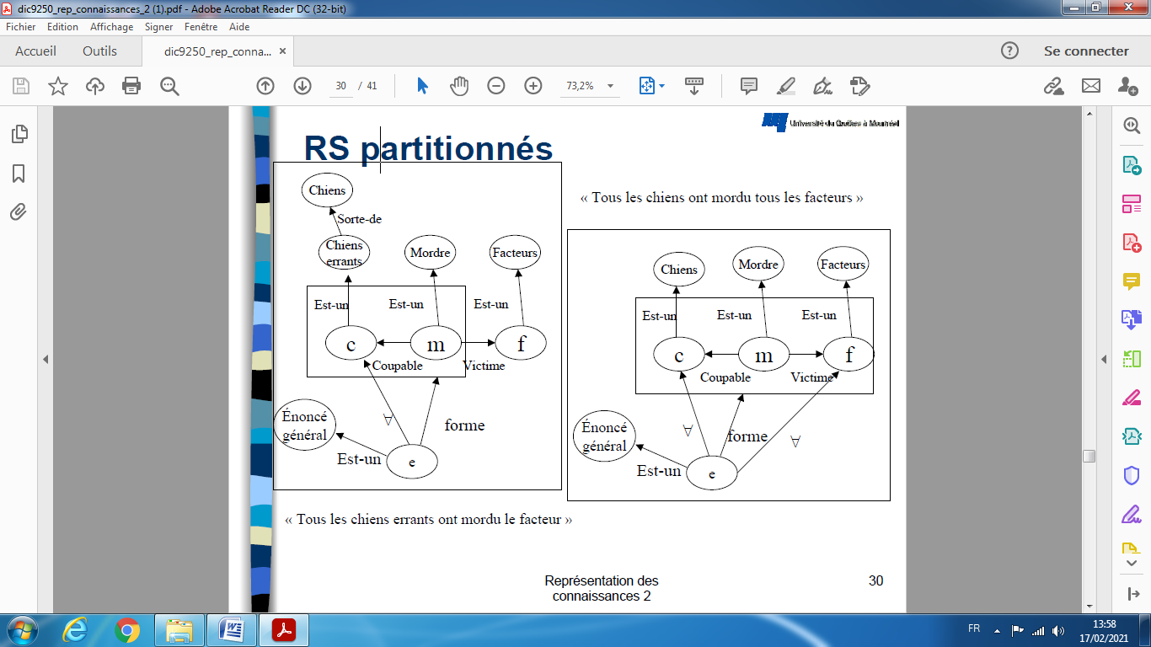

2- «Tous les chiens ont mordu tous les facteurs»

